В 2020 году в рамках проекта «Дорога к дому» проградуирована и подсыпана дорога по улице Заводская в д.Взвад
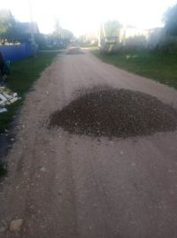 | 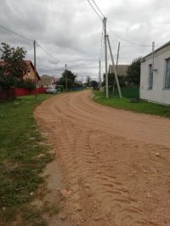 | 